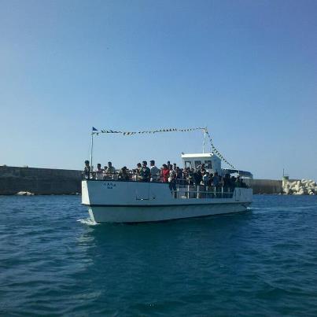
L’imbarcazione arrivata a Leuca con 100 migranti
Foto di Antonio Vallo

